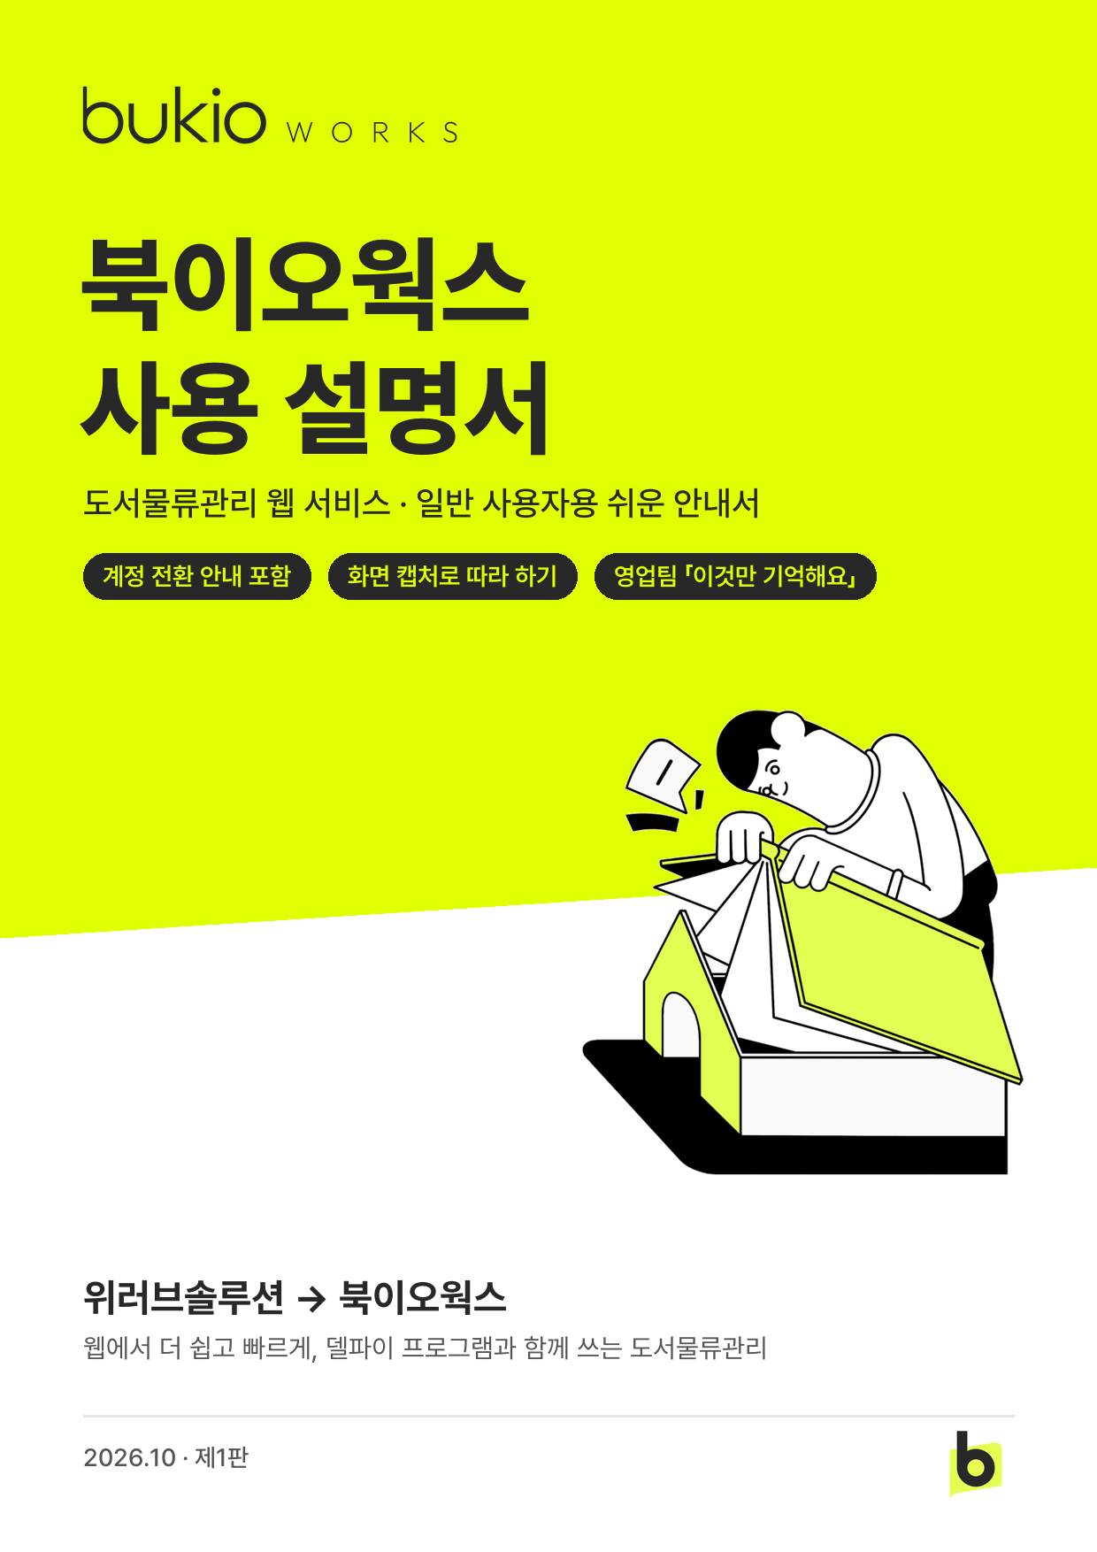

차례
0 이 설명서 보는 법 3
상자 아이콘 읽는 법 3
화면 사진 속 표시 4
1 북이오웍스는 무엇인가요? 5
세 가지만 알면 됩니다 5
시작하기 전에 준비할 것 5
2 처음 시작하기 — 계정 전환 7
0단계 · 로그인 화면에서 「계정 전환하기」 누르기 7
1단계 · 기존 계정 확인 8
2단계 · 이메일 입력 8
3단계 · 인증번호 입력 9
4단계 · 새 비밀번호 만들기 10
전환 완료 10
계정 전환, 이런 게 궁금해요 10
3 로그인과 비밀번호 찾기 12
로그인하기 12
비밀번호를 잊어버렸을 때 12
4 화면 둘러보기 13
메뉴 한눈에 보기 13
5 꼭 알아야 할 공통 사용법 15
① Enter 키로 다음 칸 이동 15
② 코드나 이름 일부만 쳐도 찾아 줘요 15
③ 날짜 입력 15
④ 표(목록) 다루기 16
⑤ 엑셀 저장 16
⑥ 「검색 중」 표시가 보이면 기다려 주세요 16
⑦ 저장하면 창이 저절로 닫혀요 16
6 업무별 따라 하기 18
6-1. 도서 정보 찾기·등록 (기초관리 › 도서관리) 18
6-2. 출고 접수 목록 (출고관리 › 출고 접수) 18
6-3. 신규 출고 주문 입력하기 19
6-4. 입고 접수 (입고관리 › 입고 접수) 20
6-5. 반품 접수 (반품/폐기관리 › 반품 접수) 20
6-6. 재고 확인 (원장관리 › 기간별재고원장) 21
6-7. 판매 통계 (통계관리 › 거래처별판매) 22
6-8. 내 정보와 화면 테마 22
7 영업팀을 위한 페이지 24
북이오웍스의 장점 — 고객에게 이렇게 말하세요 24
지금의 한계 — 솔직하게 안내하세요 24
고객이 자주 묻는 질문 25
8 문제가 생겼을 때 26
9 부록 · 용어와 키보드 27
자주 나오는 말 27
키보드 한 장 요약 27

0 이 설명서 보는 법
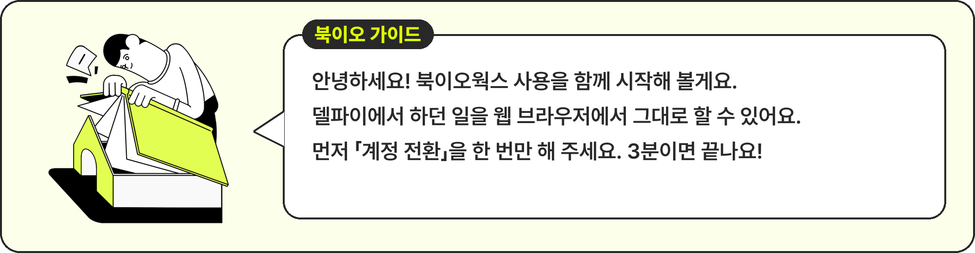
이 설명서는 북이오웍스를 처음 쓰는 분도 화면을 보며 그대로 따라 할 수 있게 만들었습니다. 화면 사진 위의 라임색 번호(①②③) 는 본문 설명의 번호와 같습니다.

상자 아이콘 읽는 법
 | 중요  놓치면 업무가 막히거나 숫자가 틀어질 수 있는 내용입니다. 꼭 읽어 주세요.

 | 이것만 기억해요  한 장(章)의 핵심을 3~5줄로 줄였습니다. 바쁘면 이 상자만 읽어도 됩니다.

 | 알아두면 좋아요  몰라도 되지만 알면 훨씬 편해지는 요령입니다.

 | 주의  실수하면 되돌리기 어려운 일, 또는 개인정보와 관련된 내용입니다.

 | 영업 포인트  영업팀이 고객에게 설명할 때 쓰면 좋은 내용입니다. 7장에 모아 두었습니다.

화면 사진 속 표시
표시 | 뜻
라임색 테두리 | 지금 설명하는 칸이나 버튼입니다.
빨간 테두리 | 특히 주의해서 봐야 하는 곳입니다.
흐리게 처리된 부분 | 개인정보 보호를 위해 가린 곳입니다. 실제 화면에서는 보입니다.

이 설명서의 화면은 2026년 10월 기준입니다. 회사·계정 권한에 따라 메뉴 이름이나 개수가 조금 다를 수 있습니다.

1 북이오웍스는 무엇인가요?
북이오웍스는 지금까지 사무실 PC에 설치해 쓰던 위러브솔루션(델파이) 도서물류관리 프로그램을 웹 브라우저에서 쓸 수 있게 옮긴 서비스입니다. 출고·입고·반품·재고·원장·정산·통계 업무를 인터넷 창 하나로 처리합니다.
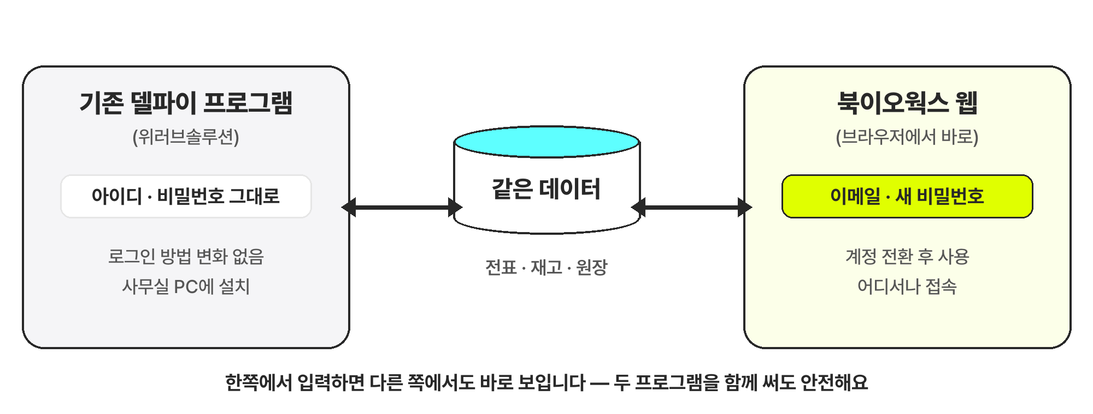
그림 1-1 · 델파이 프로그램과 북이오웍스는 같은 데이터를 함께 씁니다

세 가지만 알면 됩니다
- 설치가 필요 없습니다. 크롬이나 엣지 같은 인터넷 창에서 주소만 열면 됩니다.
- 델파이 프로그램과 같은 데이터를 씁니다. 델파이에서 입력한 전표가 웹에 바로 보이고, 웹에서 입력한 전표도 델파이에 바로 보입니다.
- 웹은 이메일 계정으로 로그인합니다. 처음 한 번 「계정 전환」을 하면, 그다음부터는 이메일과 새 비밀번호로 들어옵니다(2장).

시작하기 전에 준비할 것
준비물 | 설명
인터넷 되는 PC | 크롬(Chrome) 또는 엣지(Edge) 최신 버전을 권장합니다.
위러브솔루션 계정 | 델파이 프로그램에서 쓰던 회사 · 아이디 · 비밀번호 (계정 전환 때 한 번 필요)
이메일 주소 | 앞으로 로그인 아이디가 됩니다. 인증번호를 받아야 하니 지금 바로 열어 볼 수 있는 메일이어야 합니다.
접속 주소 | https://books-logistics-web.vercel.app (주소가 바뀌면 회사에서 따로 안내합니다)

이것만 기억해요
- 북이오웍스 = 델파이 프로그램의 웹 버전. 데이터는 하나입니다.
- 델파이는 지금처럼 그대로 써도 됩니다. 아무것도 바뀌지 않습니다.
- 웹은 이메일 계정으로 들어옵니다. 처음 한 번만 계정 전환을 하세요.

2 처음 시작하기 — 계정 전환
기존 위러브솔루션(위러브) 회원이라면, 웹을 쓰기 전에 계정 전환을 한 번 해야 합니다. 계정 전환은 「델파이에서 쓰던 아이디」에 「내 이메일」을 연결해 주는 작업입니다. 약 3분이면 끝납니다.
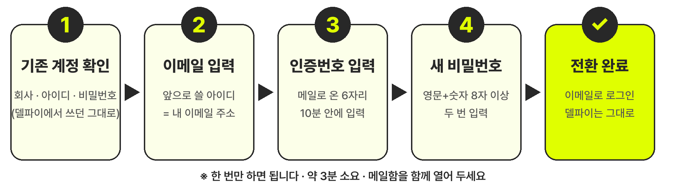
그림 2-1 · 계정 전환은 4단계로 끝납니다
가장 중요한 한 가지
계정 전환을 해도 델파이 프로그램의 아이디·비밀번호는 바뀌지 않습니다. 델파이는 예전 아이디·비밀번호로, 웹은 이메일·새 비밀번호로 들어갑니다.
두 비밀번호는 서로 따로입니다. 웹 비밀번호를 바꿔도 델파이 비밀번호는 그대로입니다.

0단계 · 로그인 화면에서 「계정 전환하기」 누르기
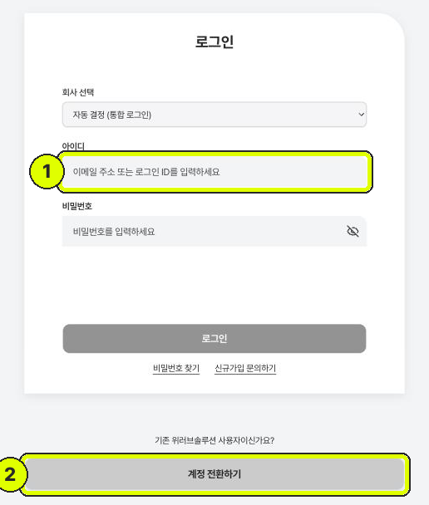  그림 2-2 · 로그인 화면 | 1 아이디 칸 — 계정 전환이 끝나면 여기에 이메일 주소를 넣고 로그인합니다.  2 계정 전환하기 — 「기존 위러브솔루션 사용자이신가요?」 아래 버튼입니다. 처음이라면 여기부터 누르세요.

1단계 · 기존 계정 확인
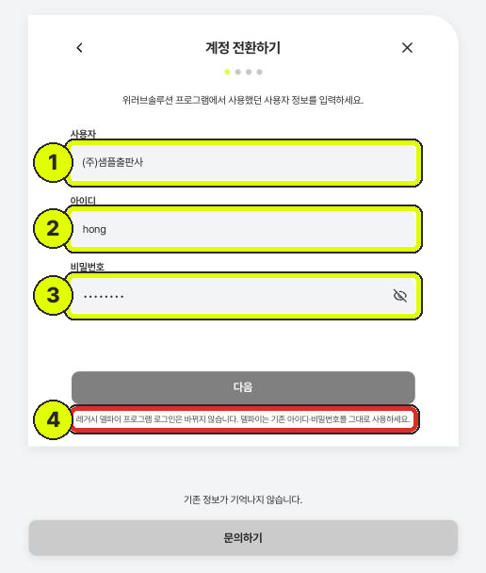  그림 2-3 · 기존 계정 확인 (이름·아이디는 예시) | 델파이 프로그램에서 쓰던 정보를 그대로 넣습니다.  1 사용자 — 목록에서 내 회사(사용자명)를 고릅니다.  2 아이디 — 델파이에서 쓰던 아이디를 넣습니다.  3 비밀번호 — 델파이에서 쓰던 비밀번호를 넣고 「다음」을 누릅니다. 눈 모양 아이콘으로 입력한 글자를 확인할 수 있습니다.  4 「레거시 델파이 프로그램 로그인은 바뀌지 않습니다」 — 안심하고 진행하세요.

알아두면 좋아요
회사 서버에 따라 확인하는 데 수십 초가 걸릴 수 있습니다. 「다음」을 여러 번 누르지 말고 잠시 기다려 주세요.
아이디나 비밀번호가 기억나지 않으면 화면 아래 「문의하기」 를 눌러 주세요.

2단계 · 이메일 입력
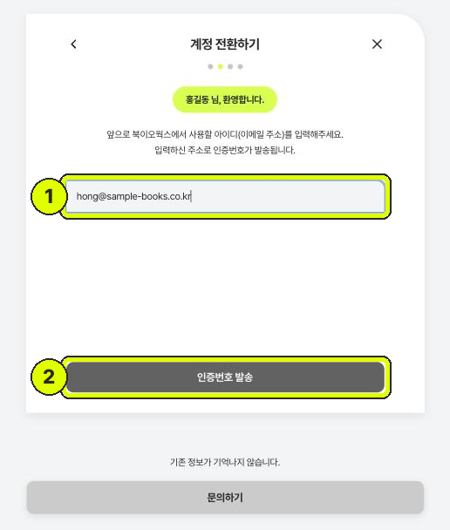  그림 2-4 · 앞으로 쓸 이메일 입력 | 맨 위에 「OOO 님, 환영합니다.」가 보이면 1단계가 잘 끝난 것입니다.  1 이메일 주소 — 앞으로 북이오웍스 로그인 아이디가 됩니다. 오타가 없는지 꼭 확인하세요.  2 인증번호 발송 — 누르면 입력한 메일함으로 6자리 인증번호가 갑니다.

주의
다른 사람과 같이 쓰는 메일보다 본인만 쓰는 회사 메일을 권장합니다. 이 메일이 비밀번호 찾기에도 쓰입니다.

3단계 · 인증번호 입력
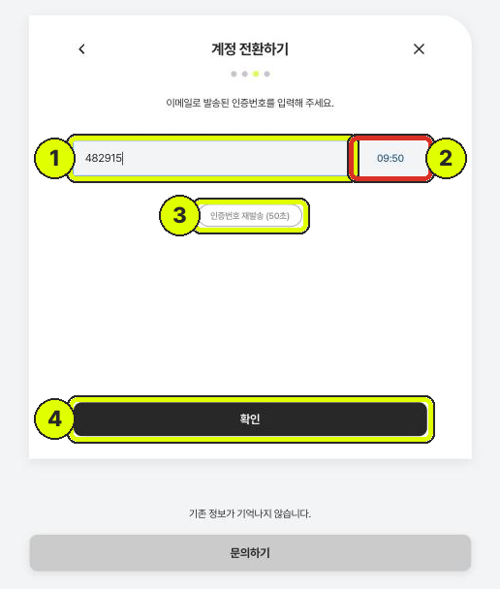  그림 2-5 · 메일로 받은 인증번호 입력 | 1 메일로 받은 인증번호 6자리를 넣습니다. 메일에서 복사해 붙여 넣어도 됩니다.  2 남은 시간 — 인증번호는 10분 동안만 쓸 수 있습니다.  3 인증번호 재발송 — 메일이 안 오면 60초 뒤에 다시 받을 수 있습니다.  4 확인을 누릅니다.

알아두면 좋아요
메일이 안 보이면 스팸(정크) 메일함을 확인하세요. 보내는 사람은 북이오웍스입니다.
메일 속 「인증 계속하기」 버튼을 누르면 인증번호가 자동으로 채워진 화면이 열립니다.

주의
인증번호를 5번 틀리면 그 번호는 더 쓸 수 없습니다. 「재발송」으로 새 번호를 받으세요.

4단계 · 새 비밀번호 만들기
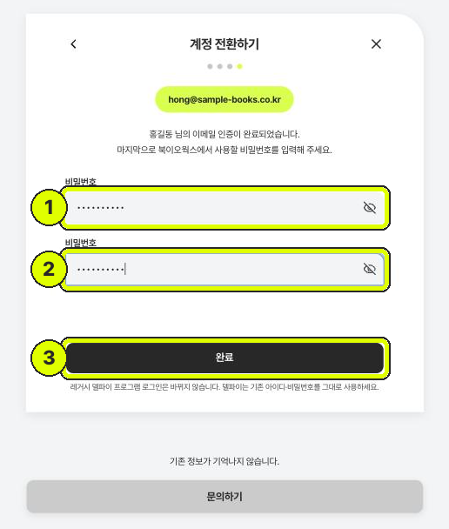  그림 2-6 · 웹에서 쓸 새 비밀번호 | 1 새 비밀번호 — 영문과 숫자를 섞어 8자 이상으로 만듭니다.  2 같은 비밀번호를 한 번 더 넣습니다.  3 완료를 누르면 전환이 끝납니다.

전환 완료
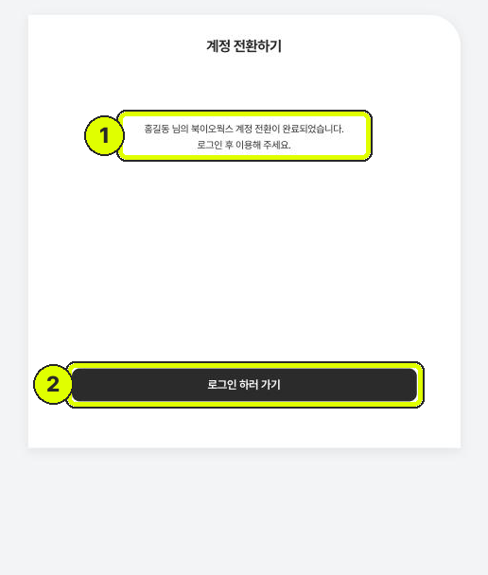  그림 2-7 · 계정 전환 완료 화면 | 1 「OOO 님의 북이오웍스 계정 전환이 완료되었습니다.」 문구를 확인합니다.  2 로그인 하러 가기 — 로그인 화면으로 이동합니다. 이제 이메일 + 새 비밀번호로 로그인하세요.

계정 전환, 이런 게 궁금해요
질문 | 답변
전환하면 델파이를 못 쓰나요? | 아닙니다. 델파이는 예전 아이디·비밀번호로 그대로 씁니다.
직원마다 따로 해야 하나요? | 네. 한 사람이 자기 계정을 한 번 전환합니다. 관리자가 대신 만들어 주지 않습니다.
「이미 전환된 계정」이라고 나와요 | 이미 전환을 마친 계정입니다. 로그인 화면의 「비밀번호 찾기」 로 비밀번호만 새로 정하세요(3장).
델파이에서 아이디를 바꿨어요 | 웹 로그인 때 「다시 연결」 안내가 나옵니다. 현재 델파이 아이디·비밀번호로 한 번 더 확인하면 됩니다. 이메일·웹 비밀번호는 그대로입니다.
인증 시간이 지나 버렸어요 | 「인증번호 재발송」으로 새 번호를 받으면 됩니다. 처음부터 다시 할 필요는 없습니다.

이것만 기억해요
- 계정 전환은 한 사람이 한 번, 약 3분.
- 순서: 기존 계정 확인 → 이메일 → 인증번호(10분) → 새 비밀번호.
- 델파이 아이디·비밀번호는 바뀌지 않습니다.
- 앞으로 웹 로그인은 이메일 + 새 비밀번호.

3 로그인과 비밀번호 찾기

로그인하기
- 주소창에 북이오웍스 주소를 넣어 로그인 화면을 엽니다(그림 2-2).
- 회사 선택은 「자동 결정(통합 로그인)」 그대로 둡니다.
- 아이디 칸에 계정 전환 때 등록한 이메일 주소를 넣습니다.
- 비밀번호 칸에 계정 전환 때 만든 새 비밀번호를 넣고 「로그인」을 누릅니다.
중요
웹 로그인은 이메일 계정이 기본입니다. 예전 아이디로는 웹에 로그인할 수 없을 수 있으니, 먼저 2장의 계정 전환을 해 주세요.

비밀번호를 잊어버렸을 때
로그인 화면의 「비밀번호 찾기」 를 누르면 아래 화면이 열립니다.
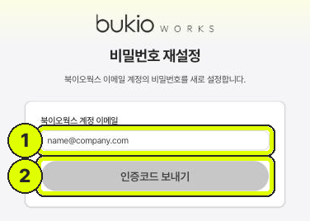  그림 3-1 · 비밀번호 재설정 | 1 계정 전환 때 등록한 이메일을 넣습니다.  2 인증코드 보내기 → 메일로 받은 코드를 넣고 새 비밀번호를 정합니다.

주의
여기서 바뀌는 것은 웹 비밀번호뿐입니다. 델파이 비밀번호를 잊었다면 회사 관리자에게 문의하세요.

4 화면 둘러보기
로그인하면 왼쪽에 메뉴, 위쪽에 열린 화면 탭, 가운데에 작업 화면이 보입니다.
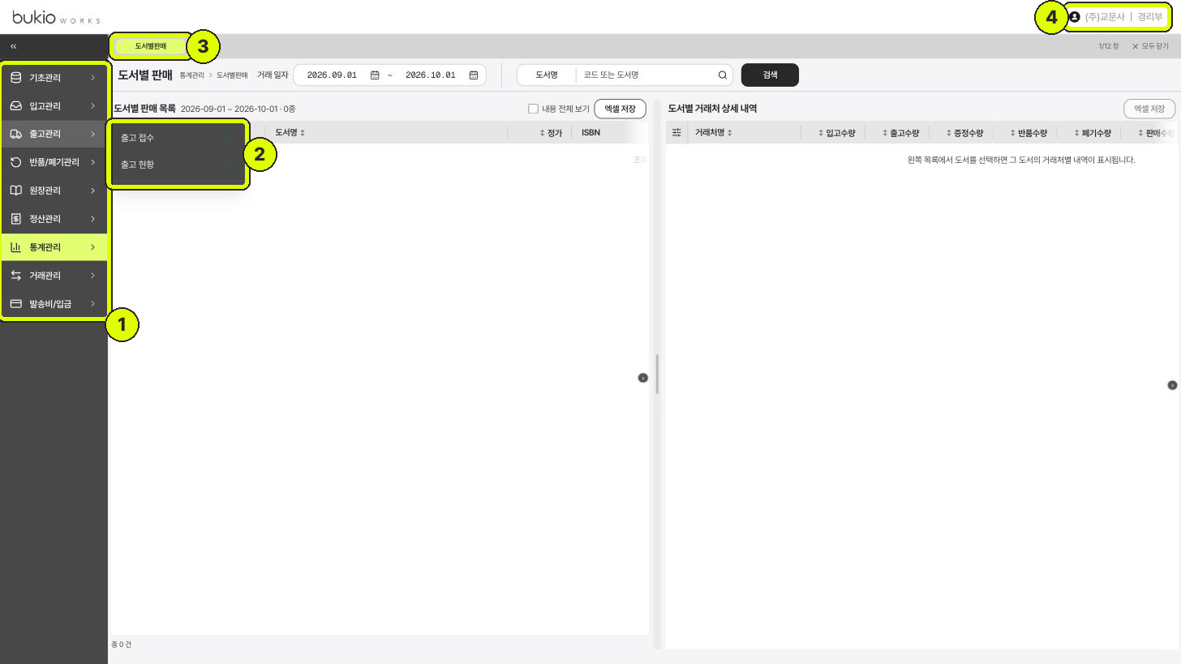
그림 4-1 · 북이오웍스 기본 화면
1 메뉴 — 업무별로 묶여 있습니다. 메뉴 이름을 누르면 오른쪽에 하위 메뉴가 펼쳐집니다.
2 하위 메뉴 — 원하는 화면을 누르면 열립니다(예: 출고관리 → 출고 접수 / 출고 현황).
3 열린 화면 탭 — 여러 화면을 동시에 열어 두고 탭으로 오갈 수 있습니다. 오른쪽 끝 「모두 닫기」로 한 번에 정리합니다.
4 로그인 정보 — 지금 들어와 있는 회사와 계정입니다. 누르면 「내 정보」와 로그아웃이 있습니다.
알아두면 좋아요
왼쪽 위 「«」 를 누르면 메뉴를 접어 작업 화면을 넓게 쓸 수 있습니다.

메뉴 한눈에 보기
메뉴 | 이런 일을 합니다
기초관리 | 거래처 · 입고처 · 저자 · 도서 정보 등록과 수정, 특별관리(거래처별 특가 공급율)
입고관리 | 책이 들어올 때(입고) 전표 입력, 입고 현황 조회, 엑셀 파일로 입고 올리기
출고관리 | 서점·거래처 주문(출고) 접수와 출고 현황 조회, 거래명세서 출력
반품/폐기관리 | 반품 접수와 폐기 처리, 반품 현황
원장관리 | 거래처별 거래원장, 도서별 수불원장, 기간별 재고원장 등 장부 조회
정산관리 | 수금 · 미수 · 정산 관련 조회와 입력
통계관리 | 도서별 · 거래처별 판매, 년/월별 판매 통계
거래관리 | 거래명세서, 거래 현황, 출고 검증 등
발송비/입금 | 발송비와 입금 관리

※ 회사와 계정 권한에 따라 보이는 메뉴가 다를 수 있습니다. 필요한 메뉴가 안 보이면 회사 관리자에게 권한을 요청하세요.

5 꼭 알아야 할 공통 사용법
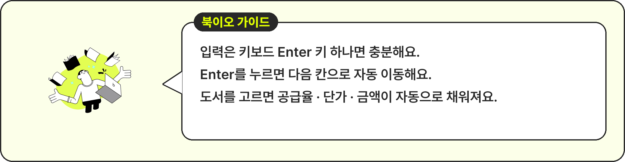

① Enter 키로 다음 칸 이동
입력 칸에서 Enter 를 누르면 다음 칸으로 자동 이동합니다. 델파이 프로그램에서 하던 키보드 입력 순서를 그대로 살렸습니다. 검색 칸에서 Enter 를 누르면 바로 조회됩니다.

② 코드나 이름 일부만 쳐도 찾아 줘요
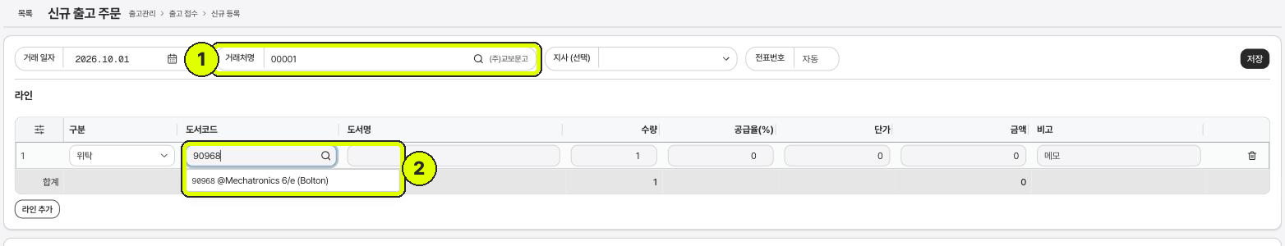
그림 5-1 · 코드나 이름을 치면 목록이 바로 뜹니다
1 거래처 — 코드(예: 00001)나 거래처 이름 일부를 치고 Enter 를 누르면 확정됩니다. 확정되면 오른쪽에 거래처 이름이 표시됩니다.
2 도서코드 — 코드나 도서명 일부를 치면 아래에 후보 목록이 뜹니다. 방향키(↑↓)로 고르고 Enter 를 누릅니다.
알아두면 좋아요
도서명·대표자 검색은 띄어쓰기를 무시합니다. 「건강한 식생활」 과 「건강한식생활」 모두 찾아집니다.
돋보기 아이콘을 누르면 큰 검색 창이 열려 더 자세히 찾을 수 있습니다.

③ 날짜 입력
날짜는 2026.10.01 처럼 연.월.일 순서입니다. 숫자만 쳐도 되고, 달력 아이콘을 눌러 골라도 됩니다. 조회 화면은 보통 시작일 ~ 종료일 두 칸으로 기간을 정합니다.

④ 표(목록) 다루기
- 정렬 — 머리글의 ⇕ 표시를 누르면 오름차순/내림차순으로 정렬됩니다.
- 컬럼 설정 — 표 왼쪽 위 ☰ 아이콘을 누르면 보이는 컬럼을 고르고 순서를 바꿀 수 있습니다.
- 순서·너비 바꾸기 — 머리글을 끌어서 옮기고, 머리글 경계선을 끌어서 너비를 바꿉니다.
- 내가 바꾼 표 모양은 계정에 저장되어 다음에 들어와도 그대로입니다.
알아두면 좋아요
출고 입력표에서 「수량」을 「공급율」 앞으로 옮겨 두면, 도서를 고른 뒤 커서가 수량 칸으로 먼저 갑니다. 내 입력 순서에 맞게 바꿔 쓰세요.

⑤ 엑셀 저장
목록 화면의 「엑셀 저장」 은 지금 화면에 보이는 컬럼과 순서 그대로 엑셀 파일을 만듭니다. 필요한 컬럼만 보이게 해 두고 저장하면 편합니다.

⑥ 「검색 중」 표시가 보이면 기다려 주세요
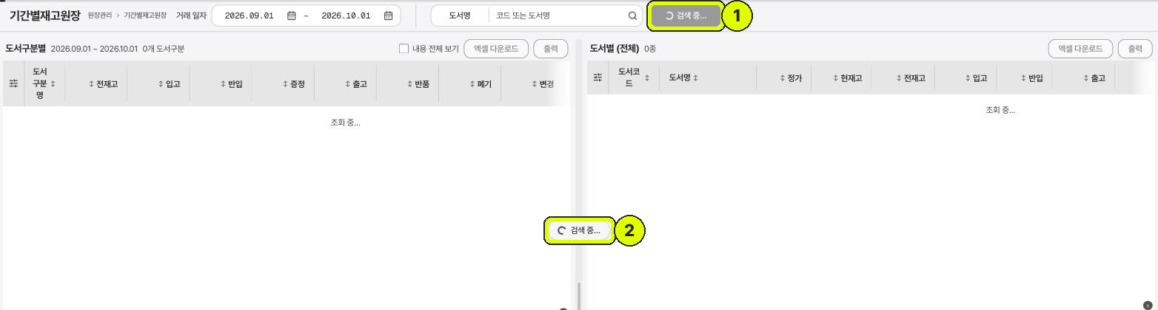
그림 5-2 · 조회 중에는 「검색 중」 표시가 나옵니다
1 누른 버튼이 「검색 중…」 으로 바뀌고 잠시 눌리지 않습니다.
2 화면 가운데에도 「검색 중…」 이 표시됩니다. 사라지면 결과가 나온 것입니다.
중요
기간이 길거나 자료가 많으면 몇 초~수십 초 걸릴 수 있습니다. 버튼을 여러 번 누르지 마세요. 같은 조회가 겹쳐 오히려 느려집니다.

⑦ 저장하면 창이 저절로 닫혀요
수정 창(팝업)에서 「저장」에 성공하면 창이 자동으로 닫히고 목록이 새로 고쳐집니다. 저장이 안 되었으면 창이 그대로 있고 빨간 안내 문구가 보입니다.
이것만 기억해요
- Enter = 다음 칸, 검색 칸에서 Enter = 조회.
- 코드·이름 일부만 쳐도 목록이 뜹니다(띄어쓰기 무시).
- 표 모양(컬럼·순서·너비)은 내 계정에 저장됩니다.
- 엑셀 저장 = 화면에 보이는 그대로.
- 「검색 중」이면 기다리기. 여러 번 누르지 않기.

6 업무별 따라 하기

6-1. 도서 정보 찾기·등록 (기초관리 › 도서관리)
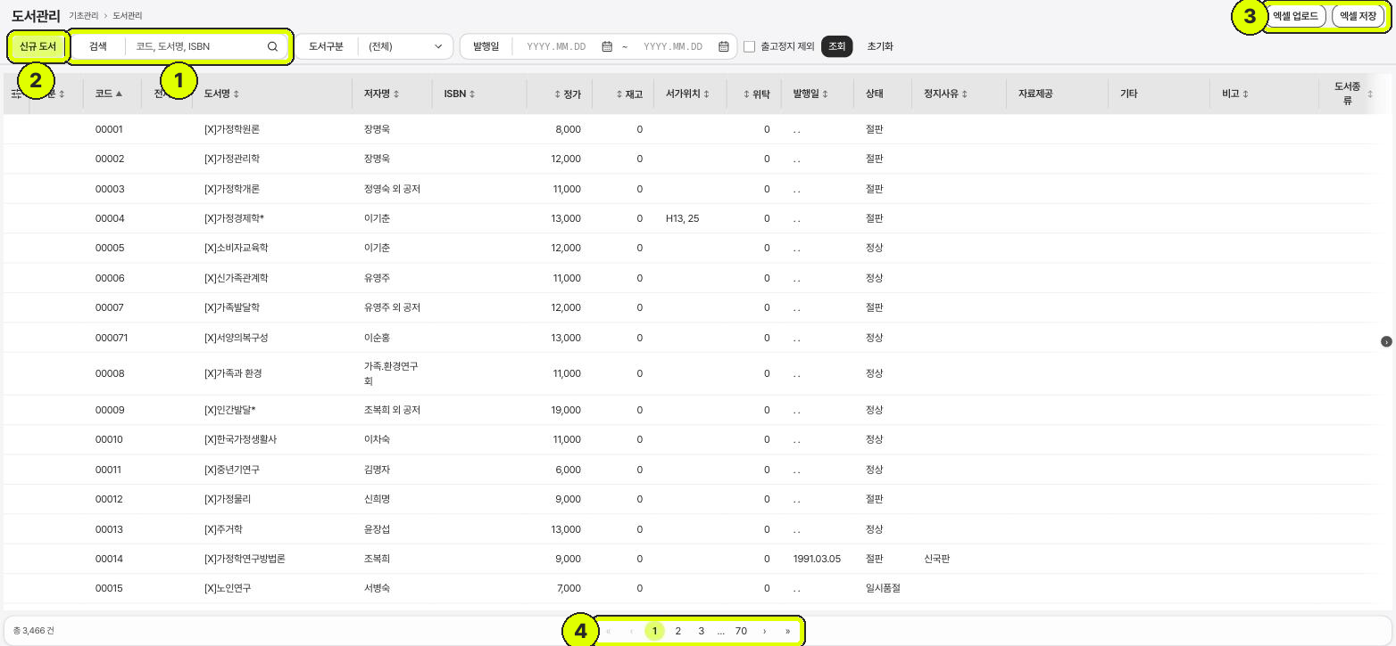
그림 6-1 · 도서관리 목록
1 검색 — 도서코드 · 도서명 · ISBN 으로 찾습니다. 도서구분 · 발행일 · 「출고정지 제외」로 좁힐 수 있습니다.
2 신규 도서 — 새 책을 등록합니다. 도서코드는 회사 규칙에 맞게 정해집니다.
3 엑셀 업로드 / 엑셀 저장 — 여러 권을 엑셀로 한 번에 올리거나 목록을 내려받습니다.
4 페이지 — 목록이 길면 여러 쪽으로 나뉩니다. 숫자를 눌러 이동합니다.
목록에서 도서를 누르면 상세 화면이 열립니다. 상세 화면의 위탁 · 현매 · 매절 칸은 도서별 공급율입니다. 여기에 값이 있으면 출고 때 거래처 공급율보다 우선 적용됩니다(6-3 참고).

6-2. 출고 접수 목록 (출고관리 › 출고 접수)
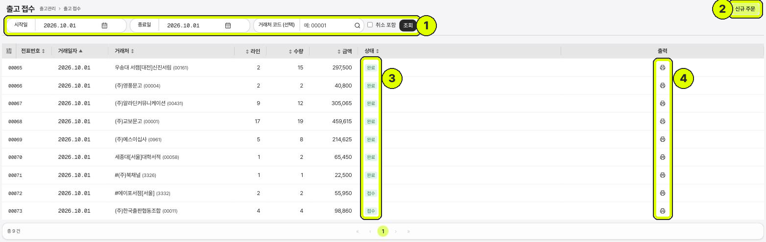
그림 6-2 · 출고 접수 목록
1 기간 · 거래처 코드를 정하고 「조회」를 누릅니다. 「취소 포함」을 켜면 취소된 전표도 보입니다.
2 신규 주문 — 새 출고 전표를 입력합니다(6-3).
3 상태 — 「접수」는 입력만 된 상태, 「완료」는 출고가 끝난 상태입니다.
4 출력 — 프린터 아이콘을 누르면 거래명세서를 PDF로 출력합니다.
목록의 한 줄을 누르면 주문 상세가 열려 수량·공급율 수정, 줄 추가, 취소를 할 수 있습니다.
주의
「완료」된 전표는 수정·삭제가 잠깁니다. 잘못 출고된 경우에는 반품으로 처리하세요.

6-3. 신규 출고 주문 입력하기
마우스 없이 Enter 키만으로 입력할 수 있습니다. 순서대로 따라 해 보세요.
- 「신규 주문」을 누릅니다. 거래 일자는 오늘 날짜로 채워져 있습니다.
- 거래처명 칸에 거래처 코드나 이름을 치고 Enter → 목록에서 골라 Enter.
- 지사가 있는 거래처라면 지사를 고릅니다(없으면 그냥 Enter).
- 첫 줄 구분은 「위탁」이 기본입니다. 바꿀 필요 없으면 Enter.
- 도서코드에 코드나 도서명을 치고 → 목록에서 골라 Enter. 도서명 · 공급율 · 단가가 자동으로 채워집니다.
- 수량을 넣고 Enter. 금액이 자동 계산됩니다.
- 비고 칸에서 Enter 를 누르면 다음 줄이 생깁니다. 4~6 을 반복합니다.
- 다 넣었으면 오른쪽 위 「저장」 을 누릅니다. 전표번호는 저장할 때 자동으로 매겨집니다.
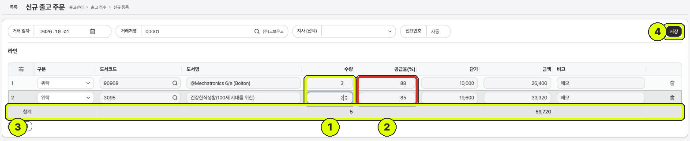
그림 6-3 · 도서를 고르면 공급율·단가·금액이 자동으로 채워집니다
1 수량 — 새 줄은 1 이 미리 들어가 있습니다. 실제 수량으로 꼭 고치세요.
2 공급율(%) — 자동으로 채워집니다. 위 예시에서 1번 도서는 도서별 위탁 공급율 88%, 2번 도서는 거래처 공급율 85% 가 들어갔습니다.
3 합계 — 수량과 금액 합계가 바로 계산됩니다.
4 저장 — 눌러야 전표가 만들어집니다.
공급율은 이렇게 정해져요
공급율은 아래 순서로 자동 결정됩니다. 아래로 갈수록 우선합니다.
- 거래처 공급율 (거래처관리에 등록된 값)
- 도서별 공급율 (도서관리의 위탁 · 현매 등 — 값이 있을 때)
- 지사 공급율 (지사에 공급율이 정해져 있을 때)
- 특별관리(특가) — 거래처 × 도서별로 정한 공급율 · 단가
- 직전 거래가 (회사에서 이 기능을 켠 경우)
자동으로 들어간 값은 칸을 눌러 직접 고칠 수도 있습니다.

주의
입력 화면 아래 「거래처 참조」에는 거래처 메모 · 연락처 · 전일미수가 보입니다. 화면을 캡처하거나 공유할 때 개인정보가 보이지 않게 주의하세요.

6-4. 입고 접수 (입고관리 › 입고 접수)
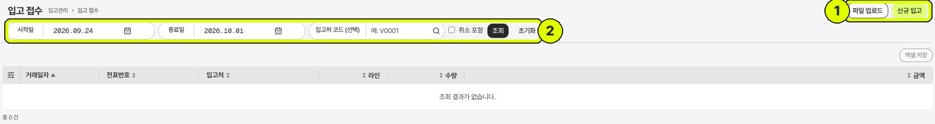
그림 6-4 · 입고 접수 목록
1 신규 입고 — 들어온 책을 한 건씩 입력합니다. 파일 업로드 — 엑셀로 여러 건을 한 번에 올립니다.
2 기간 · 입고처 코드로 조회합니다. 입력 방법은 출고와 같습니다(도서 선택 후 커서는 수량으로 갑니다).

6-5. 반품 접수 (반품/폐기관리 › 반품 접수)
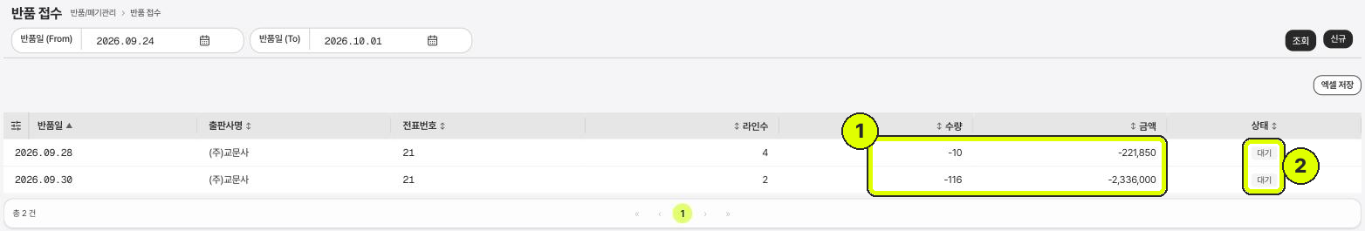
그림 6-5 · 반품 접수 목록
1 반품은 책이 돌아오는 거래라서 수량 · 금액이 마이너스(-) 로 표시됩니다. 정상입니다.
2 상태 — 「대기」는 접수만 된 상태, 처리가 끝나면 「완료」로 바뀝니다.
「신규」를 눌러 반품을 입력합니다. 구분은 정품 · 비품 · 폐기 중에서 고릅니다. 수량은 양수로 넣으면 저장할 때 자동으로 마이너스 처리됩니다.

6-6. 재고 확인 (원장관리 › 기간별재고원장)
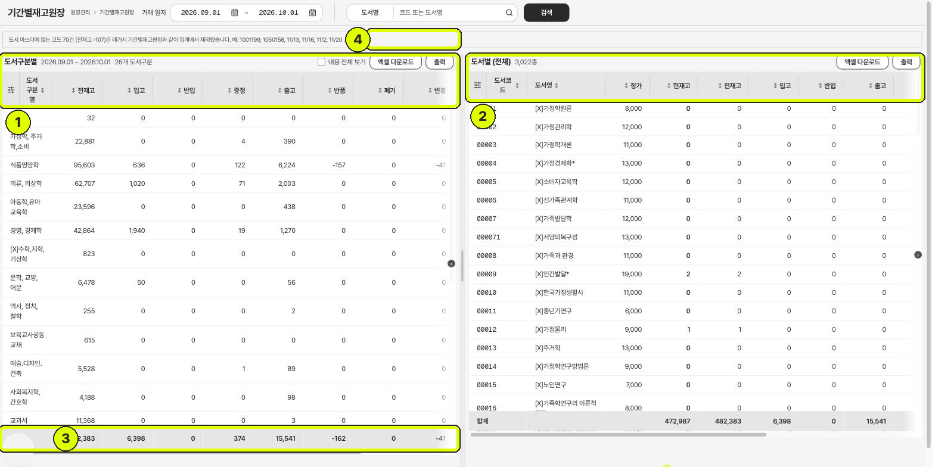
그림 6-6 · 기간별재고원장
1 왼쪽 · 도서구분별 — 분야별로 전재고 · 입고 · 출고 · 반품을 모아 봅니다.
2 오른쪽 · 도서별 — 책 한 권 한 권의 현재고와 들고 난 수량입니다.
3 합계 — 맨 아래 줄에 전체 합계가 있습니다. 합계는 페이지가 아니라 검색 결과 전체 기준입니다.
4 엑셀 다운로드 · 출력 — 조회 결과를 엑셀로 받거나 인쇄합니다.
알아두면 좋아요
왼쪽에서 도서구분 한 줄을 누르면 오른쪽에 그 분야의 책만 보입니다. 「내용 전체 보기」를 켜면 다시 전체가 보입니다.

6-7. 판매 통계 (통계관리 › 거래처별판매)
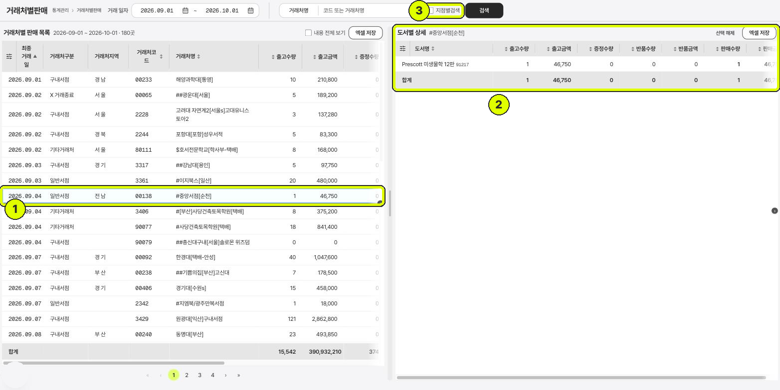
그림 6-7 · 거래처별판매
1 왼쪽 목록에서 거래처를 누르면…
2 오른쪽에 그 거래처의 도서별 상세(출고 · 증정 · 반품 · 판매 수량과 금액)가 나옵니다. 「선택 해제」로 비웁니다.
3 지점별검색 — 지사가 있는 거래처를 지사별로 나눠 봅니다.

6-8. 내 정보와 화면 테마
오른쪽 위 로그인 정보 → 「내 정보」 에서 표시 이름 · 연락처를 정하고, 화면 색(테마)을 바꿀 수 있습니다.
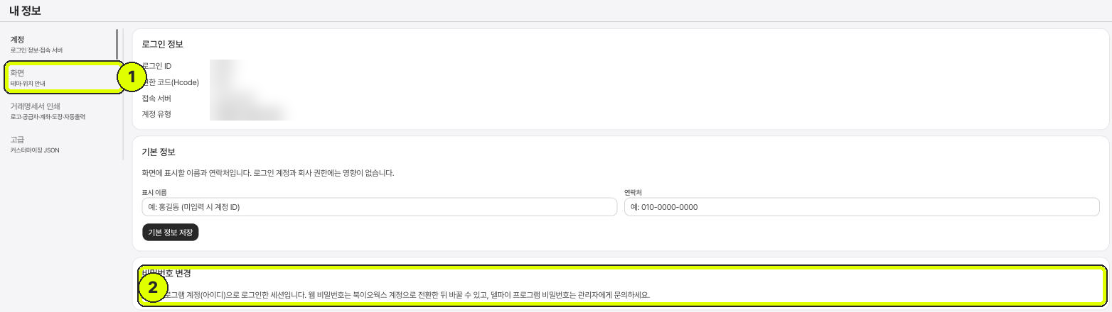
그림 6-8 · 내 정보 (일부 값은 가렸습니다)
1 화면 탭 — 테마와 위치 안내를 바꿉니다.
2 비밀번호 변경 — 이메일 계정으로 로그인한 경우 여기서 웹 비밀번호를 바꿉니다.
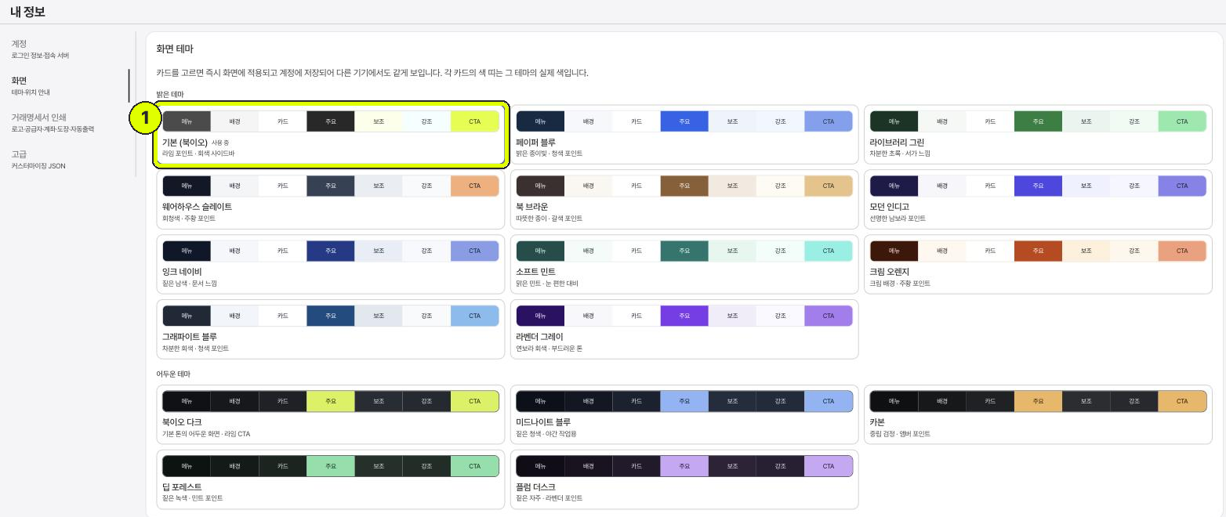
그림 6-9 · 화면 테마 고르기
1 기본 테마는 기본(북이오) 입니다. 카드를 누르면 즉시 바뀌고, 다른 PC에서 로그인해도 같은 테마가 적용됩니다. 밝은 테마 11종 · 어두운 테마 5종이 있습니다.
이것만 기억해요
- 출고: 거래처 → 구분 → 도서 → 수량 → Enter 반복 → 「저장」.
- 공급율 · 단가 · 금액은 자동. 도서별 공급율이 거래처 공급율보다 우선.
- 새 줄의 수량 1 은 꼭 실제 수량으로 고치기.
- 반품은 마이너스(-)로 보이는 게 정상.
- 「완료」 전표는 잠김 → 잘못되면 반품으로.

7 영업팀을 위한 페이지
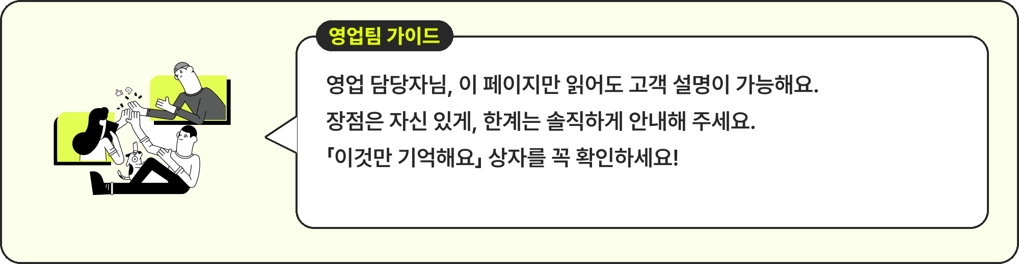

북이오웍스의 장점 — 고객에게 이렇게 말하세요
장점 | 고객에게 이렇게 설명하세요
설치 없이 어디서나 | 「인터넷 창만 열면 됩니다. 사무실 밖에서도, 다른 PC에서도 같은 화면으로 일할 수 있어요.」
멈춤 없는 전환 | 「델파이를 끄지 않아도 됩니다. 같은 데이터를 함께 쓰니 하루아침에 바꿀 필요 없이 천천히 옮겨 오시면 돼요.」
익숙한 입력 방식 | 「델파이처럼 Enter 키로 다음 칸으로 갑니다. 직원 교육이 거의 필요 없어요.」
공급율 자동 적용 | 「거래처 · 도서 · 지사 · 특가 공급율이 순서대로 자동 적용돼 입력 실수가 줄어듭니다.」
내 맞춤 화면 | 「표 컬럼 · 순서 · 너비와 화면 색이 계정별로 저장됩니다. 엑셀도 보이는 그대로 내려받아요.」
더 안전한 로그인 | 「이메일 인증으로 본인 확인을 하고, 비밀번호를 잊어도 메일로 바로 재설정할 수 있어요.」
거래명세서 출력 | 「PDF로 한 장씩 또는 여러 장을 한 번에 출력하고, 양식지 인쇄도 지원합니다.」

지금의 한계 — 솔직하게 안내하세요
한계 | 안내 방법
일부 메뉴는 아직 웹에 없음 | 「자주 쓰는 핵심 업무부터 옮겼고, 나머지 메뉴도 순서대로 추가하고 있습니다. 그동안은 델파이에서 이어서 쓰시면 됩니다.」
인터넷 연결이 꼭 필요 | 「인터넷이 끊기면 웹은 쓸 수 없습니다. 그럴 땐 델파이 프로그램을 쓰시면 됩니다.」
첫 접속이 느릴 수 있음 | 「한동안 아무도 쓰지 않으면 처음 한 번은 수십 초 걸릴 수 있어요. 그 뒤로는 빨라집니다.」
큰 조회는 시간이 걸림 | 「기간이 길면 「검색 중」이 몇 초 보일 수 있습니다. 기간을 나눠 조회하면 빠릅니다.」
계정 전환은 각자 | 「직원분마다 한 번씩 3분이면 됩니다. 이 설명서 2장을 보내 드릴게요.」
프린터 직접 연결 없음 | 「출력은 브라우저 인쇄(PDF)로 합니다. 자동 출력은 전용 브라우저 창을 켜 두는 방식이에요.」

영업 포인트
「델파이를 버리는 게 아니라, 웹을 하나 더 얻는 것」 이라고 설명하면 고객이 가장 안심합니다.
시연은 6-3 신규 출고 주문이 효과적입니다. 도서를 고르면 공급율 · 단가 · 금액이 한 번에 채워지는 장면을 보여 주세요.

영업팀 · 이것만 기억해요
- 델파이와 웹은 같은 데이터 — 병행 사용 가능, 전환 중에도 업무 중단 없음.
- 웹 로그인 = 이메일 계정. 직원마다 계정 전환 1회(약 3분).
- 델파이 아이디 · 비밀번호는 바뀌지 않음.
- 공급율 자동 적용 순서: 거래처 → 도서 → 지사 → 특가 → 직전가.
- 한계(일부 메뉴 미제공 · 인터넷 필요 · 첫 접속 지연)는 먼저, 솔직하게 안내.

고객이 자주 묻는 질문
고객 질문 | 이렇게 답하세요
데이터를 옮겨야 하나요? | 옮길 필요가 없습니다. 지금 쓰는 데이터를 그대로 웹에서 봅니다.
델파이는 언제까지 쓸 수 있나요? | 웹과 함께 계속 쓸 수 있습니다. 전환 시점은 고객사 상황에 맞춰 정합니다.
다른 회사가 우리 데이터를 볼 수 있나요? | 아닙니다. 로그인한 회사의 데이터만 보이도록 막혀 있습니다.
휴대폰에서도 되나요? | 브라우저로 열 수는 있지만, 입력 화면은 PC 화면에 맞춰져 있어 PC 사용을 권장합니다.
비밀번호를 잊으면? | 로그인 화면 「비밀번호 찾기」에서 이메일 인증으로 바로 다시 정할 수 있습니다.

8 문제가 생겼을 때
이럴 때 | 이렇게 해 보세요
로그인이 안 돼요 | 아이디 칸에 이메일을 넣었는지 확인하세요. 계정 전환 전이라면 2장을 먼저 하세요. 비밀번호가 틀리면 「비밀번호 찾기」.
인증 메일이 안 와요 | 스팸 메일함을 확인하고, 60초 뒤 「인증번호 재발송」. 이메일 주소에 오타가 없는지 확인하세요.
처음 접속이 너무 느려요 | 오랫동안 아무도 쓰지 않으면 첫 접속에 수십 초 걸릴 수 있습니다. 잠시 기다리면 이후로는 빨라집니다.
고쳤다는데 화면이 그대로예요 | 창을 오래 열어 두면 예전 화면이 남아 있을 수 있습니다. 열린 탭을 모두 닫고 새로 고침(F5) 하세요.
메뉴가 안 보여요 | 계정 권한에 따라 메뉴가 다릅니다. 회사 관리자에게 권한을 요청하세요.
조회 결과가 0건이에요 | 조회 기간과 거래처 · 도서 조건을 확인하세요. 조건을 비우고 다시 조회해 보세요.
금액이 이상해요 | 공급율 칸을 확인하세요. 도서별 · 특별관리 공급율이 거래처 공급율보다 우선 적용됩니다(6-3).
그래도 해결이 안 돼요 | 로그인 화면 아래 「문의하기」 또는 회사 담당자에게 화면 캡처와 함께 알려 주세요(개인정보는 가려 주세요).

9 부록 · 용어와 키보드

자주 나오는 말
용어 | 뜻
위탁 · 현매 · 매절 | 책을 넘기는 거래 방식(구분)입니다. 구분마다 공급율이 다를 수 있습니다.
공급율(%) | 정가의 몇 % 로 공급하는지입니다. 정가 10,000원 · 공급율 88% → 단가 8,800원.
전표번호 | 날짜별로 자동으로 매겨지는 전표의 번호입니다(예: 00068).
원장 | 거래처나 도서별로 들고 난 내역을 날짜순으로 모은 장부입니다.
미수 · 전일미수 | 아직 받지 못한 돈입니다. 전일미수는 어제까지 쌓인 미수입니다.
지사 | 한 거래처 안의 지점(예: 교보문고 ○○점)입니다.
특별관리(특가) | 특정 거래처에 특정 도서를 따로 정한 공급율 · 단가로 주는 설정입니다.
계정 전환 | 델파이 아이디에 내 이메일을 연결해 웹 로그인 계정을 만드는 일입니다.

키보드 한 장 요약
키 | 하는 일
Enter | 다음 칸으로 이동 · 목록에서 선택 확정 · 검색 칸에서 조회
↑ ↓ | 자동완성 목록 · 구분 목록에서 항목 이동
Tab | 다음 칸으로 이동(Enter 와 비슷)
Esc | 열린 목록이나 창 닫기
F5 | 화면 새로 고침(화면이 이상할 때)

